Webbot de Datos Bibliométricos (WDB)
De Domingo Gonzalo, Guastadisegni Federico, Rodríguez Nahuel
Licenciatura en Sistemas – Departamento de Desarrollo Productivo y Tecnológico
Universidad Nacional de Lanús.
Resumen-En el presente documento se justifica el modelo de ciclo de vida para el proyecto Webbot de Datos Bibliométricos, perteneciente a la cátedra Proyecto de Software de la carrera Licenciatura en sistemas, Universidad Nacional de Lanús.
Palabras Clave – Ciclo de vida, cascada, prototipo incremental.

- Proceso de selección de un modelo de ciclo de vida

- Ciclos de vida disponibles

Para realizar nuestro proyecto nos barajamos los tres ciclos de vida más comunes: en cascada, en espiral y prototipado.
El ciclo de vida en cascada es útil al tener los requisitos bien definidos y congelados en el tiempo.
El ciclo de vida en espiral permite orientar el desarrollo teniendo en cuenta los riesgos y los costos del proyecto. En nuestro caso lo descartamos porque no necesitamos enfocarnos en los riesgos y costos de nuestro proyecto.
El ciclo de vida prototipado es adecuado en dos situaciones :
Cuando los requisitos no estén bien definidos o cambien continuamente y cuando el desarrollador no está seguro si la solución planteada se puede implementar correctamente.

- Modelo de ciclo de vida seleccionado

Debido a las características del proyecto (requisitos bien definidos y congelados, sin necesidad de análisis de riesgos ni costos y por lo conversado con los clientes), y luego de contemplar los modelos posibles, se eligió el Ciclo de Vida en cascada (ver figura I.A.1) con una particularidad:
La fase de desarrollo se realizará como un prototipo incremental (ver figura I.A.2).
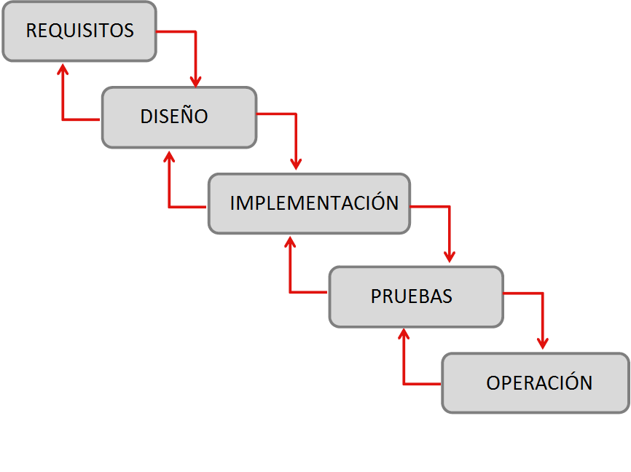
Figura I.A.1 – Ciclo de vida en cascada.

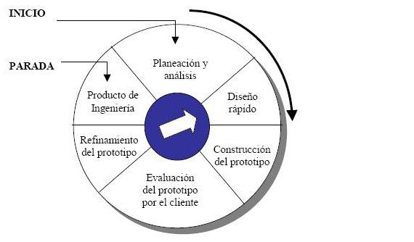
Figura I.A.2 – Ciclo de vida Prototipado incremental pensado para la etapa de desarrollo.

Versión | Detalle de la versión
Versión | Descripción | Autor | Fecha
1.00.001 | Primera entrega. | GdeDomingo  FGuastadisegni  NRodríguez | 14/08/15
1.00.002 | Se dividió la documentación conjunta en varios documentos individuales correspondientes a los diferentes procesos de la IEEE/1074-1989. | NRodríguez | 25/09/15
1.00.003 | Se agregó un análisis de los distintos tipos de ciclos de vida disponibles para el desarrollo del proyecto. | NRodríguez | 02/10/15
1.00.004 | Agregada una figura ilustrativa del ciclo de vida en cascada (figura I.a.1). | NRodríguez | 11/10/15

